КАБАНОВСКИЙ СЕЛЬСКИЙ СОВЕТ ДЕПУТАТОВ

УСТЬ-КАЛМАНСКОГО РАЙОНА АЛТАЙСКОГО КРАЯ

**РЕШЕНИЕ**

|  |  |  |
| --- | --- | --- |
| 25 февраля 2025 года |  | № 1 |
|  | с. Кабаново |  |

|  |
| --- |
| Об утверждении схемы многомандатных избирательных округов, образуемых для проведения выборов депутатов Кабановского сельского Совета депутатов Усть-Калманского района Алтайского края |

В связи с истечением десятилетнего срока действующей схемы избирательных округов, образуемых для проведения выборов депутатов Кабановского сельского Совета депутатов Усть-Калманского района Алтайского края (утверждена решением Кабановского сельского Совета депутатов Усть-Калманского района Алтайского края от 06.05.2015 № 115), рассмотрев решение участковой избирательной комиссии избирательного участка № 1745, в соответствии со статьёй 18 Федерального закона от 12.06.2002 № 67-ФЗ № «Об основных гарантиях избирательных прав и прав на участие в референдуме граждан Российской Федерации», статьи 12 Кодекса Алтайского края о выборах, референдуме, отзыве от 08 июля 2003 года № 35-ЗС, Кабановский сельский Совет депутатов

**РЕШИЛ:**

1. Утвердить сроком на десять лет схему многомандатных избирательных округов, образуемых для проведения выборов депутатов Кабановского сельского Совета депутатов Усть-Калманского района Алтайского края (приложение № 1) и графическое изображение этой схемы (приложение № 2).
2. Настоящее решение опубликовать в установленном порядке.
3. Направить настоящее решение в Усть-Калманскую районную территориальную избирательную комиссию.

Заместитель председателя

сельского Совета депутатов Д.И. Кадуков

Приложение № 1

к решению Кабановского сельского Совета депутатов Усть-Калманского района от 25.02.2025 № 1

СХЕМА

многомандатных избирательных округов для проведения выборов депутатов Кабановского сельского Совета депутатов Усть-Калманского района Алтайского края

|  |  |  |  |
| --- | --- | --- | --- |
| № округа | Количество мандатов | Территория избирательного округа | Число избирателей |
| 1 | 10 | многомандатный избирательный округ: село Бураново (полностью),  село Ельцовка (полностью),  село Кабаново (полностью),  село Усть-Камышенка (полностью),  поселок Усть-Ермилиха (полностью), | 994 |

Приложение № 2

к решению Кабановского сельского Совета депутатов Усть-Калманского района от 25.02.2025 № 1

Графическое изображение схемы многомандатных избирательных округов

для проведения выборов депутатов Кабановского сельского Совета

депутатов Усть-Калмаснкого района Алтайского края

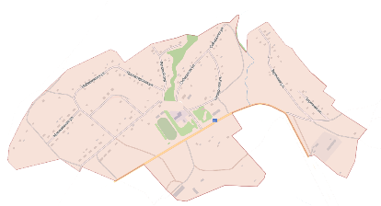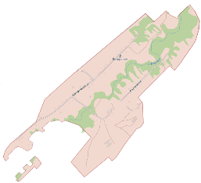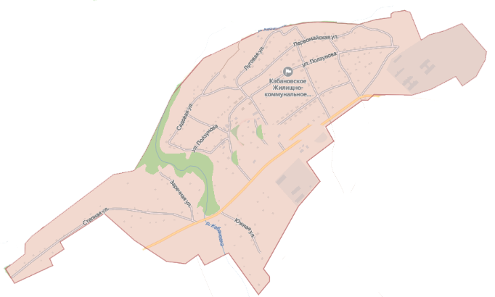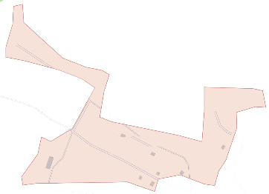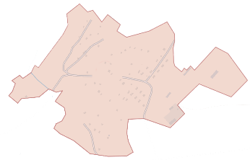

с.Ельцовка

с.Усть-Ермилиха

с.Бураново

с.Усть-Камышенка

с.Кабаново